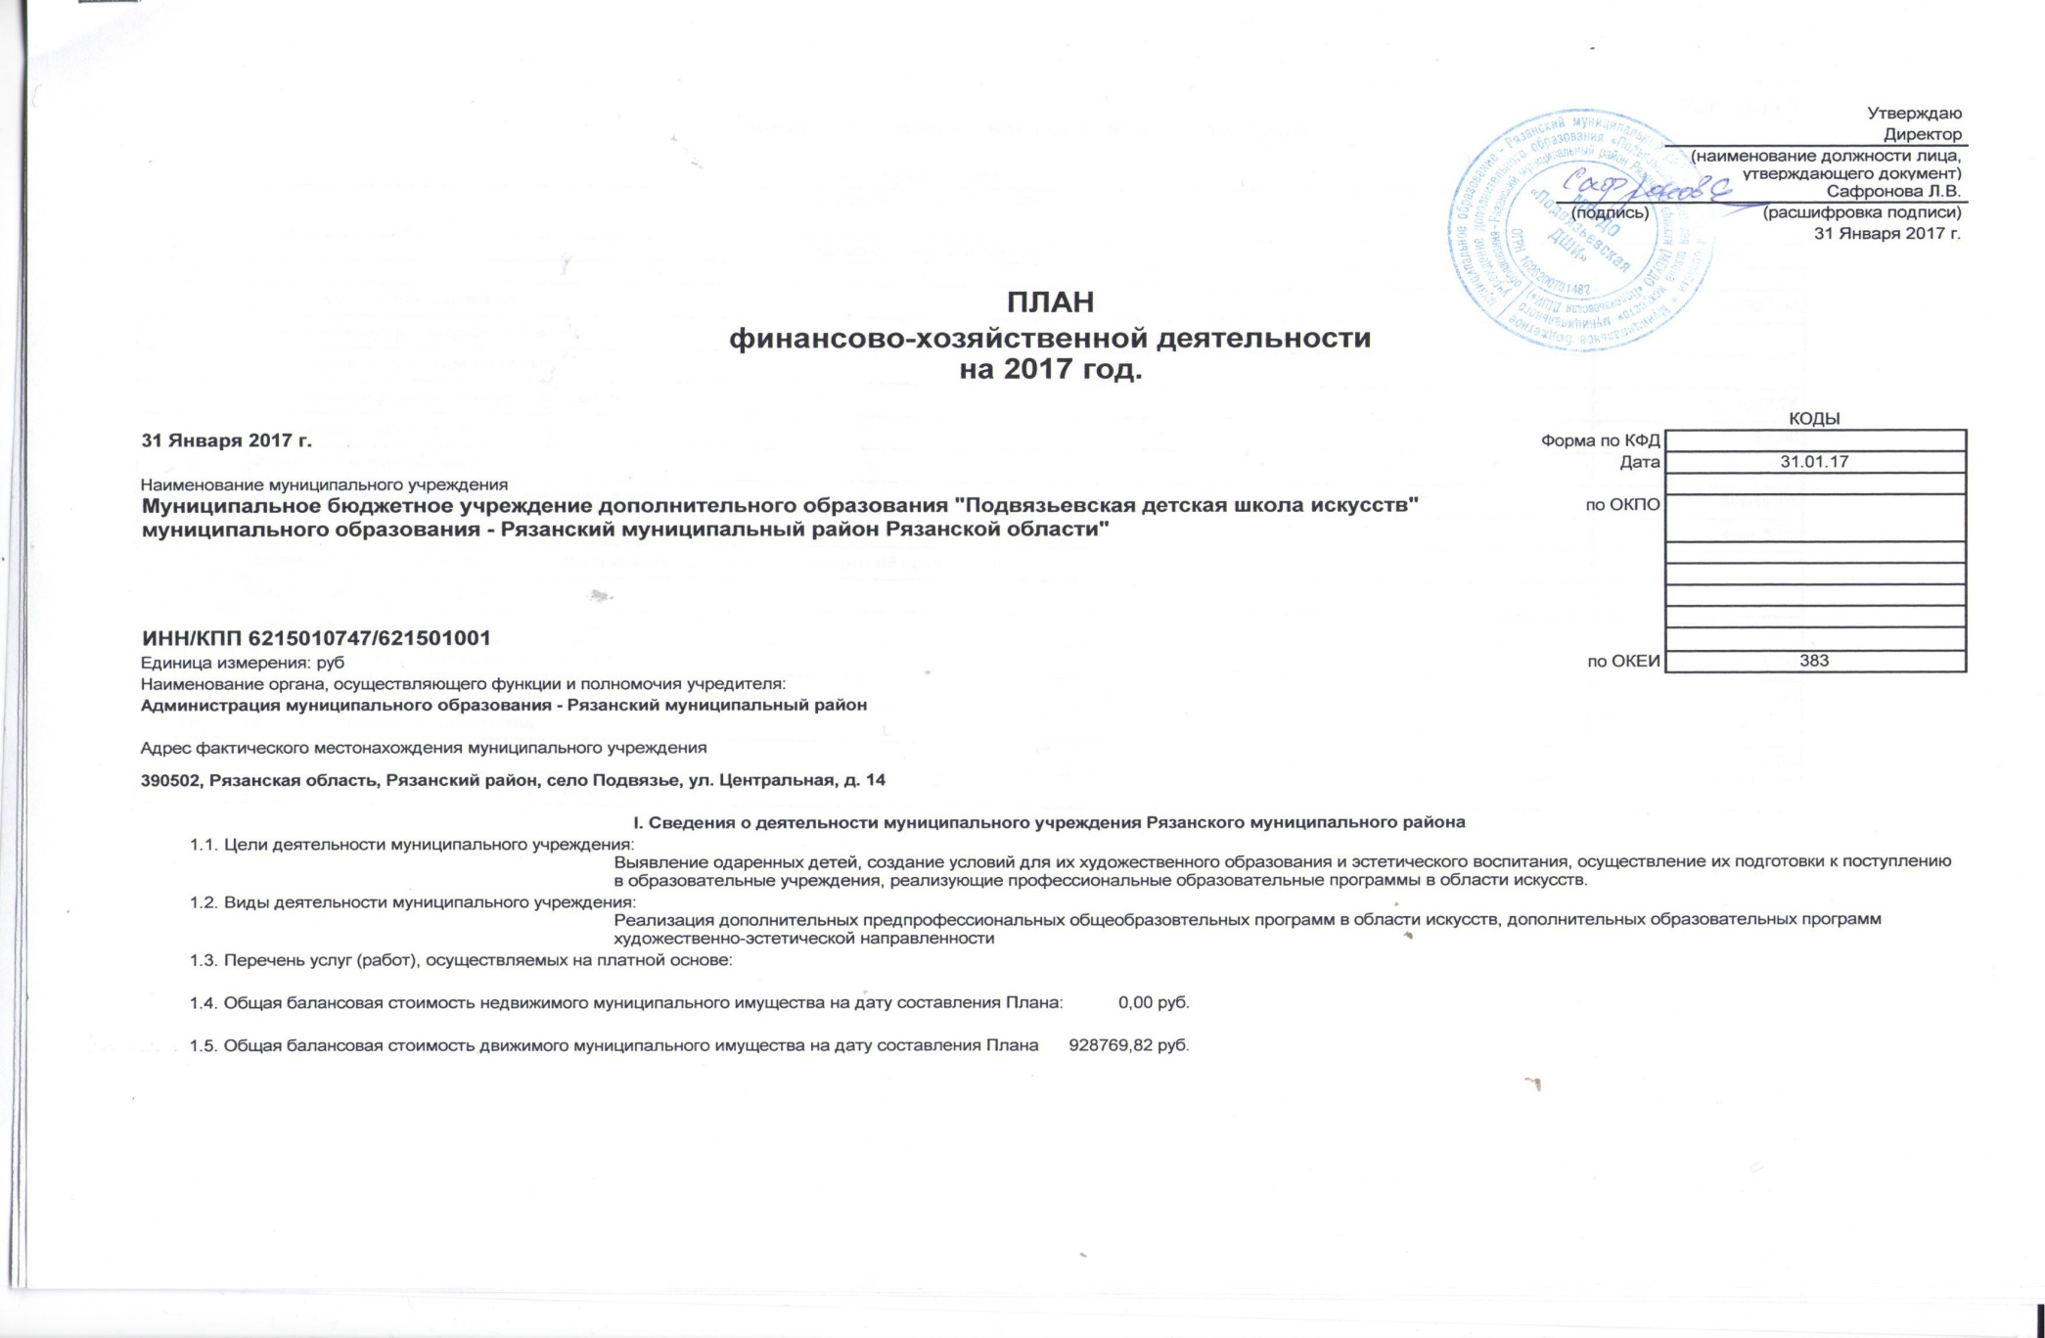
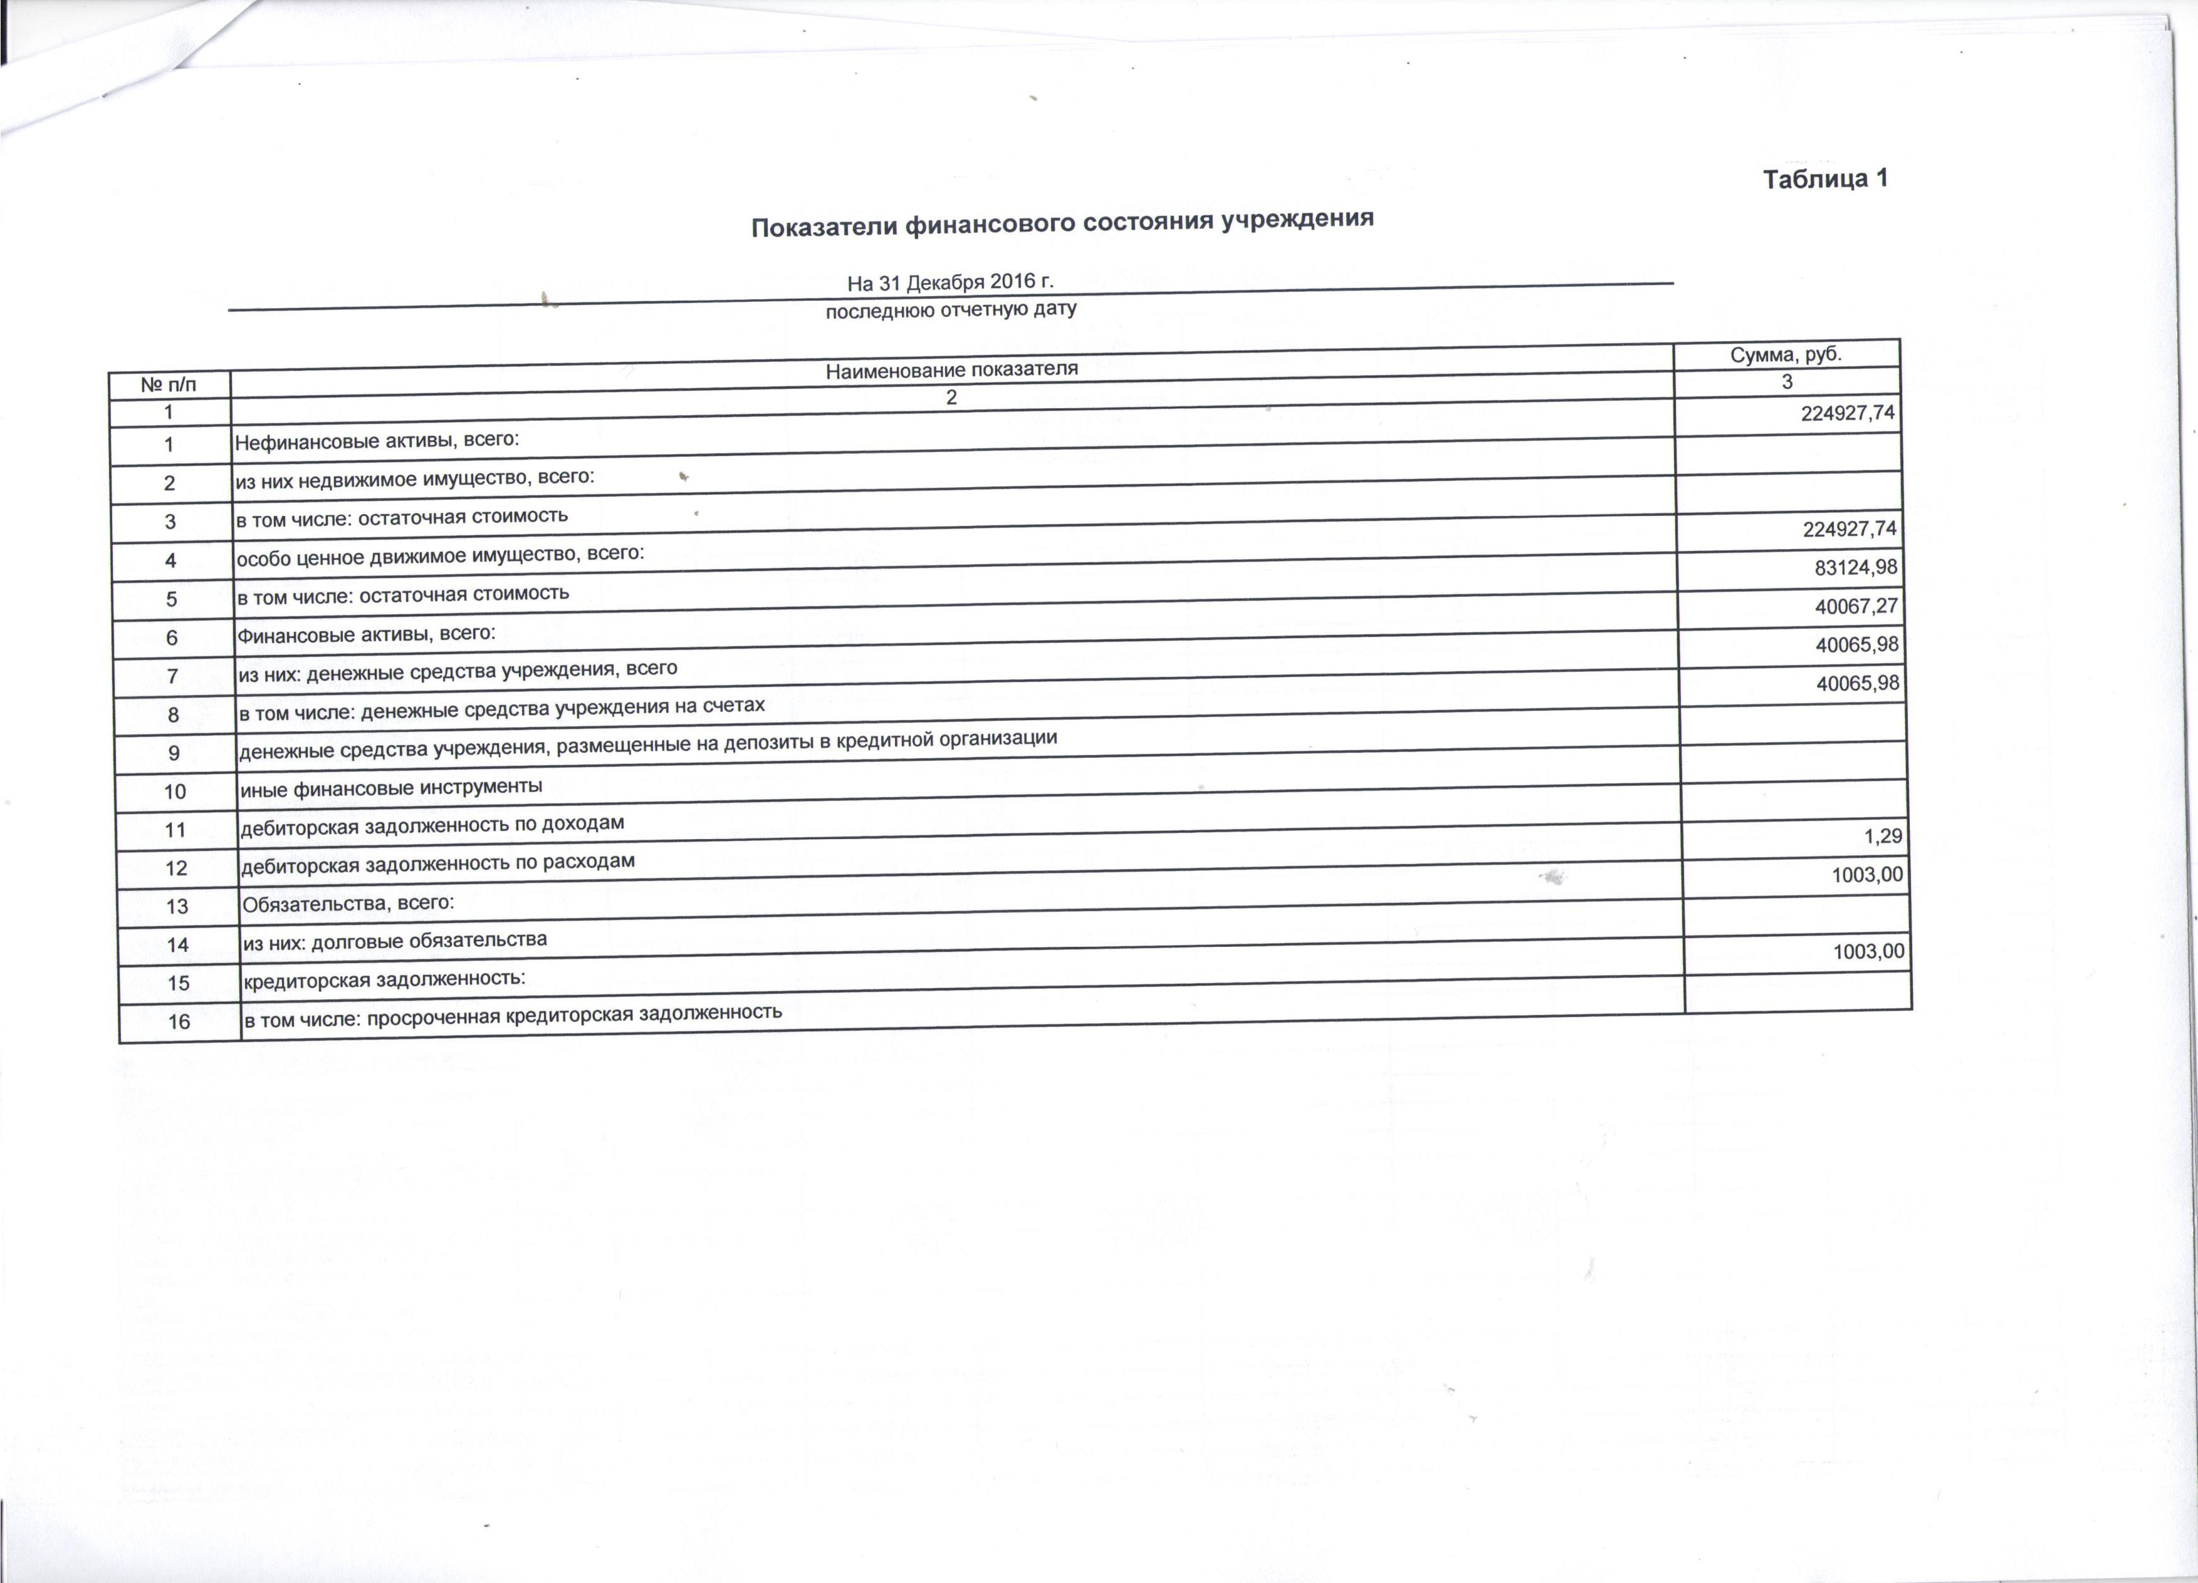

Показатели по поступлениям и выплатам учреждения
На 31 Января 2017 г.
Наименование показателя | Код строки | Код по бюджетной классификации Российской Федерации | Объем финансового обеспечения, руб. (с точностью до двух знаков после запятой - 0,00)
 |  |  | всего | в том числе:
 |  |  |  | субсидии на финансовое обеспечение выполнения государственного (муниципального) задания из федерального бюджета, бюджета субъекта Российской Федерации (местного бюджета) | субсидии на финансовое обеспечение выполнения государственного задания из бюджета Федерального фонда обязательного медицинского страхования | субсидии, предоставляемые в соответствии с абзацем вторым пункта 1 статьи 78.1 Бюджетного кодекса Российской Федерации | субсидии на осуществление капитальных вложений | средства обязательного медицинского страхования | поступления от оказания услуг (выполнения работ) на платной основе и от иной приносящей доход деятельности
 |  |  |  |  |  |  |  |  | всего | из них гранты
1 | 2 | 3 | 4 | 5 | 5.1 | 6 | 7 | 8 | 9 | 10
Поступления от доходов, всего: | 100 | X | 4323529,30 | 4110529,30 |  | 113000,00 |  |  | 100000,00
в том числе:
доходы от собственности | 110 | 120 |  | X |  | X | X | X |  | X
доходы от оказания услуг, работ | 120 | 130 |  |  |  | X | X
доходы от штрафов, пеней, иных сумм принудительного изъятия | 130 | 140 |  | X |  | X | X | X |  | X
безвозмездные поступления от наднациональных организаций, правительств иностранных государств, международных финансовых организаций | 140 | 152 |  | X |  | X | X | X |  | X
иные субсидии, предоставленные из бюджета | 150 | 180 |  | X |  | 0 |  | X | X | X
прочие доходы | 160 | 180 | 100000,00 | X |  | X | X | X | 100000,00
доходы от операций с активами | 180 | X |  | X |  | X | X | X |  | X
Выплаты по расходам, всего: | 200 | X | 4363595,28 | 4110529,30 |  | 113000,00 |  |  | 140065,98
в том числе на: выплаты персоналу всего: | 210 |  | 3845243,32 | 3845243,32
из них:
оплата труда и начисления на выплаты по оплате труда | 211 | 110 | 3845243,32 | 3845243,32
социальные и иные выплаты населению, всего | 220
из них:
уплата налогов, сборов и иных платежей, всего | 230 | 850 | 24000,00 | 24000,00
из них:
Социальные выплаты |  | 321 | 24000,00 | 24000,00
уплата прочих налогов, сборов |  | 852
уплата иных платежей |  | 853
безвозмездные безвозмездные организациям | 240
прочие расходы (кроме расходов на закупку товаров, работ, услуг) | 250 | 290
расходы на закупку товаров, работ, услуг, всего | 260 | X | 494351,96 | 241285,98 |  | 113000,00 |  |  | 140065,98
прочая закупка товаров, работ и услуг для обеспечения государственных (муниципальных) нужд |  | 244 | 494351,96 | 241285,98 |  | 113000,00 |  |  | 140065,98
закупка товаров, работ, услуг в целях капитального ремонта государственного (муниципального) имущества |  | 243
Поступление финансовых активов, всего: | 300 | X
из них:
увеличение остатков средств | 310
прочие поступления | 320
Выбытие финансовых активов, всего | 400
из них:
уменьшение остатков средств | 410
прочие выбытия | 420
Остаток средств на начало года | 500 | X | 40065,98 |  |  |  |  |  | 40065,98
Остаток средств на конец года | 600 | X

